事務連絡
平成28年8月2日
野菜部会関係者各位
関東東海北陸農業試験研究推進会議 野菜部会
平成２８年度 野菜研究会の開催について

部会長 野菜花き研究部門 野菜生産システム研究領域長 岡田邦彦

当地域の野菜関係の試験研究につきましては、日頃よりお世話になり誠にありがとうございます。
平成２８年度の野菜研究会を下記のとおり開催いたしますので、ご案内申し上げます。

記

１ 開催日時 平成28年10月19日（水）13:00 ～ 10月20日（木）12:30

２ 開催場所
（１）研究会：やまなしプラザ オープンスクエア（〒400-0031 甲府市丸の内１－６－１）
※JR「甲府駅南口」から徒歩３分 同場所受付（12:30～）

（２）現地視察：
１）有機農業生産法人 有限会社梶原農場（北杜市高根町）：露地野菜15ha（内、北杜市10ha）
２）山梨県総合農業技術センター 高冷地野菜・花き振興センター（北杜市明野町）
：夏秋野菜、山菜、薬草等
※貸し切りバス（山梨県庁大型車駐車場8:45出発、JR韮崎駅12:30解散）

３ 主催者 関東東海北陸農業試験研究推進会議野菜部会

４ 検討事項（テーマ） 「環境保全型露地・施設野菜生産における取組の現状と課題」

５ 研究会（第１日目：10月19日 13:00～17:00）
（１）話題提供（30分）
・山梨県における野菜研究の取り組み紹介（山梨県総合農業技術センター）
（２）関連研究成果の発表（120～140分）途中休憩
（３）総合討議（地域で取り組む技術的課題の検討）（20分）
（４）その他

６ 現地検討会（第２日目：10月20日 8:45～12:30）
8:45 山梨県庁（出発） バス２台
↓
9:45 有機農業生産法人 有限会社梶原農場（北杜市高根町）
↓
10:50 山梨県高冷地野菜・花き振興センター（北杜市明野町）
↓
12:30 JR韮崎駅到着（解散）

７ 情報交換会 10月19日 18:30～
千の庭 甲府店 ４Ｆ 大広間 会費5,000円
８ 参加申し込み、情報交換会費の支払い方法
（１）参加申込み先 山梨県総合農業技術センター 栽培部 赤池一彦
〒400-0105 山梨県甲斐市下今井1100
TEL： 0551-28-2913（直通）、0551-28-2496（代表）
FAX： 0551-28-4909
E-mail：akaike-udj@pref.yamanashi.lg.jp
（２）申込み方法 別紙様式Ⅱにより各県一括して記載し、メールで送付してください。
（３）申込み期限 平成28年9月16日（金）
（４）情報交換会費 各都県で参加人数分をまとめて、当日受付でお支払い下さい。
※情報交換会をキャンセルする場合は、10月17日（月）までにご連絡下さい。

９ 資料作成
テーマ 「環境保全型露地・施設野菜生産の取組」に関連する研究成果がありましたら、各都県１課題程度発表をお願いします
（可能な範囲で結構です。該当する成果がない場合は、無理をする必要はありません）。
（１）課題名と発表予定者の報告
別紙様式Ⅰに基づいて報告願います。また、今後の野菜部会での検討課題選定の参考とするため当該地域で取り組むべき技術課題についても記入してください。
（２）発表資料（成績書）の作成について
１） ページ数 ２ページ
２） 文書スタイル Ａ４版左右マージン25mm、上下マージン20mm
欄外右下に各都県の都県名を記入してください。
３） 構成
課題名 ○○○○○○○○○
研究期間 平成○○年～○○年
担当者 ○○県農業試験場野菜研究室○○○○
１ 目的
２ 試験方法
３ 結果および考察
４ 要約 （１～４を合わせて１ページ）
５ 具体的データ （１ページ）
（３）提出方法
１）メールの添付ファイルで提出願います。ファイル形式：ワードとします。
２）提出先 山梨県総合農業技術センター 栽培部 赤池一彦
〒400-0105 山梨県甲斐市下今井1100
TEL： 0551-28-2913（直通）、0551-28-2496（代表）
FAX： 0551-28-4909
E-mail：akaike-udj@pref.yamanashi.lg.jp
３）提出期限
課題名と発表予定者の報告、地域で取り組むべき技術的課題（様式Ⅰ）：9月16日（金）
発表資料（成績書）の提出：9月23日（金）
（４）発表方法
１）PCプロジェクタを用意いたしますのでご利用願います。その際、パソコンに接続した発表者のUSBフラッシュメモリ（USB2.0）からの直接投影での発表となります。発表者はプレゼンテーション・ファイルをUSBフラッシュメモリに保存し、当日持参してください。
アプリケーションソフトは、PowerPoint2010を使用しますので、予め動作確認しておいてください。
２）発表時間は８分、質疑時間２分といたします（課題数により変更あり）。

１０ 宿泊先の斡旋
宿泊の斡旋はおこないません。甲府駅周辺にビジネスホテル等多くの宿泊施設があります。
各自お申し込みください。

１１ 会場周辺の案内図
「やまなしプラザ」（研究会場） 山梨県甲府市丸の内1-6-1
「千の庭甲府店」（情報交換会場） 山梨県甲府市丸の内1-17-17 甲府オーイズミフーズビル4F
「大型車駐車場」（２日目集合場所） 山梨県甲府市丸の内1-6-1
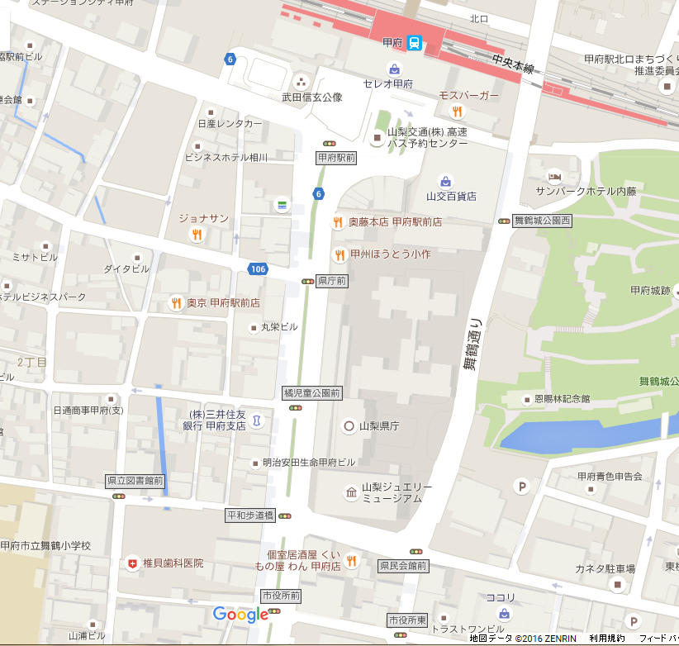

現地視察バス乗り場
「大型車駐車場」

研究会会場
「やまなしプラザ」

情報交換会会場
「千の庭」

様式Ⅰ
関東東海北陸農業試験研究推進会議野菜部会平成２８年度野菜研究会

「関連研究成果」提案課題
都県名 | 課 題 名 | 発表予定者の所属名・職名・  氏名

地域で取り組むべき技術的課題

１ 提案都県名

２ 技術的課題名

３ 具体的な内容

４ 課題の必然性および緊急性

５ 期待する成果目標

６ 成果の普及範囲

７ 関連する行政施策と当該課題の位置づけ

８ 連携が必要な機関

資料提出先 山梨県総合農業技術センター 栽培部 赤池一彦
〒400-0105 山梨県甲斐市下今井1100
TEL： 0551-28-2913（直通）、0551-28-2496（代表）
FAX： 0551-28-4909
E-mail：akaike-udj@pref.yamanashi.lg.jp

提出期限 平成28年9月16日（金）

様式Ⅱ
関東東海北陸農業試験研究推進会議 野菜部会
平成２８年度野菜研究会 申込書

都県名

番号 | 機 関 名 | 職 名 | 氏 名 | 研究会 （1日目） | 情報  交換会  5,000円 | 現地検討会  （2日目）
参加する箇所に○印を付けて下さい。

申込先 山梨県総合農業技術センター 栽培部 赤池一彦
〒400-0105 山梨県甲斐市下今井1100
TEL： 0551-28-2913（直通）、0551-28-2496（代表）
FAX： 0551-28-4909
E-mail：akaike-udj@pref.yamanashi.lg.jp

申込期限 平成28年9月16日（金）

※情報交換会費は当日受付での支払いとなります（各都県、参加人数分まとめてお願いします）。
※なお、情報交換会をキャンセルする場合は、10月17日（月）までに、上記あて連絡下さい。

